Розділ II. РІВНЯННЯ І НЕРІВНОСТІ
§12. НЕРІВНОСТІ.
1. Означення нерівності з однією змінною.

Нерівністю з однією змінною називають нерівність, яка містить невідоме число, позначене буквою.
Змінні найчастіше позначають буквами х, у, z.
Приклади нерівностей:
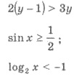 тощо.
2. Розв’язок нерівності з однією змінною.

Розв’язком нерівності з однією змінною називають значення змінної, яке перетворює її у правильну числову нерівність.
Наприклад, розглянемо нерівність 2х > 7. Число 4 є розв’язком цієї нерівності, оскільки 2 ∙ 4 > 7, а число 3 не є розв’язком цієї нерівності, оскільки 2 ∙ 3 < 7.
Розв’язати нерівність означає знайти всі її розв’язки або довести, що розв’язків немає.
3. Рівносильні нерівності.

Нерівності, які мають одні й ті самі розв’язки, називають рівносильними. Нерівності, що не мають розв’язків, також називають рівносильними.
﻿4. Властивості нерівностей з однією змінною.

Нерівності зі змінними мають властивості, аналогічні до властивостей рівнянь:
1) якщо у будь-якій частині нерівності розкрити дужки або звести подібні доданки, то дістанемо нерівність, рівносильну даній;
2) якщо в нерівності перенести доданок з однієї частини в другу, змінивши його знак на протилежний, то дістанемо нерівність рівносильну даній;
3) якщо обидві частини нерівності помножити або поділити на одне й те саме додатне число, то дістанемо нерівність, рівносильну даній; якщо ж обидві частини нерівності помножити або поділити на одне і те саме від’ємне число, змінивши при цьому знак нерівності на протилежний, то дістанемо нерівність, рівносильну даній.
§13. ЛІНІЙНІ НЕРІВНОСТІ З ОДНІЄЮ ЗМІННОЮ.
1. Розв’язування лінійних нерівностей.

Нерівності виду ах > b, ах ≥ b, ах < b, ах ≤ b , де а і b - будь-які числа, а х - змінна, називають лінійними нерівностями з однією змінною.
Якщо число а відмінне від нуля, то ліву і праву частини нерівності можна поділити на а. При цьому використовуємо властивості числових нерівностей: якщо а > 0, то знак нерівності залишаємо без змін; якщо ж а < 0, то знак нерівності змінюємо на протилежний.
Приклад 1. Розв’яжіть нерівності:
1) Зх ≥ -15; 2) -5х < 20.
Розв’язання. 1) поділимо ліву і праву частини нерівності на 3. Дістанемо х ≥ -5.
2) поділимо ліву і праву частини нерівності на -5, при цьому змінивши знак на протилежний. Маємо х > -4.
Нерівності виду 0х > b, 0х ≥ b, 0х < b, 0х ≤ b або не мають розв’язків, або їх розв’язком є множина всіх дійсних чисел.
Приклад 2. Розв’яжіть нерівності:
1) 0х < 1; 2) 0х ≥ 5.
Розв’язання. 1) Яким би не було значення х ліва частина нерівності 0х < 1 дорівнює нулю. Нерівність 0 < 1 — правильна, тому множиною розв’язків нерівності є множина всіх дійсних чисел, тобто проміжок (-∞; +∞).
2) Міркуємо аналогічно, але нерівність 0 ≥ 5 - неправильна, тому нерівність 0х ≥ 5 не має розв’язків.
﻿2. Розв’язування нерівностей, що зводяться до лінійних.

Використовуючи властивості нерівностей, аналогічно до розв’язування рівнянь, можна розв’язувати і нерівності.
Приклад. Знайдіть найменший цілий розв’язок нерівності
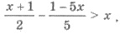
Розв’язання. Помножимо обидві частини нерівності на найменший спільний знаменник дробів - число 10. Маємо
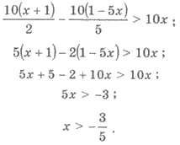
Найменшим цілим розв’язком нерівності число 0.
§14. СИСТЕМИ НЕРІВНОСТЕЙ З ОДНІЄЮ ЗМІННОЮ ТА ЇХ РОЗВ’ЯЗУВАННЯ.
1. Система нерівностей з однією змінною

Якщо треба знати спільний розв’язок двох (або більшої кількості) нерівностей, то кажуть, що ці нерівності утворюють систему нерівностей.
Приклад. 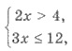 - система нерівностей з однією змінною.
Розв’язком системи нерівностей з однією змінною називають значення змінної, при якому правильною є кожна з нерівностей системи.
Число 3 є розв’язком системи нерівностей 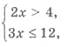 oскільки нерівності 2 ∙ 3 > 4 і 3 ∙ 3 ≤ 12 є правильними.
Число 5 не є розв’язком системи нерівностей 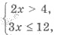 оскільки нерівність 3 ∙ 5 ≤ 12 - неправильна.
Розв’язати систему означає знайти всі її розв’язки або довести, що розв’язків немає.
﻿2. Загальна схема розв’язування систем нерівностей.

Розв’язати систему нерівностей можна за наступним планом:
1) розв’язуємо кожну нерівність системи;
2) зображуємо множину розв’язків кожної нерівності на координатній прямій;
3) знаходимо переріз множини розв’язків нерівностей, який і буде множиною розв’язків системи.
﻿3. Розв’язування систем лінійних нерівностей.

Приклад 1. Розв’яжіть систему нерівностей:
Розв’язання.
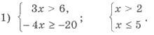
Збираємо множини розв’язків нерівностей на координатній прямій (мал. 26). Множиною розв’язків системи є переріз множин розв’язків нерівностей, а саме проміжок (2;5]. Відповідь до системи можна записати і у вигляді подвійної нерівності 2 < х ≤ 5.
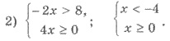

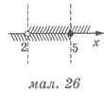

Зображуємо множини розв’язків нерівностей на координатній прямій (мал. 27). Ці множини не мають спільних елементів. Переріз цих множин є пустою множиною. Тому задана система немає розв’язків.
Приклад 2. Розв’яжіть систему нерівностей
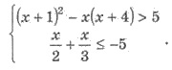
Розв’язання. Маємо
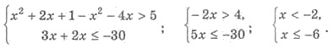

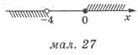

Зображуємо множини розв’язків нерівностей на координатній прямій (мал. 28). Множиною розв’язків системи є проміжок (-∞;-6]. Відповідь до системи можна записати і по-іншому: х ≤ -6.
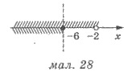
§15. КВАДРАТНА НЕРІВНІСТЬ.
1. Означення квадратної нерівності.

Нерівності виду
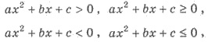
де х — змінна, а, b, с - будь-які числа, причому а ≠ 0 називають квадратними нерівностями (або нерівностями другого степеня з однією змінною) Приклади таких нерівностей:
2. Розв’язування квадратної нерівності.

Розв’язування квадратної нерівності доцільно проводити так:
1. Знаходимо корені квадратного тричлена ах² + bх + с (якщо вони існують);
2. Якщо знак нерівності > або <, то корені квадратного тричлена позначаємо на осі х «виколотими» точками (вони не будуть входити до множини розв’язків); якщо знак нерівності ≥ або ≤, то корені квадратного тричлена позначаємо точками, які будуть входити до множини розв’язків нерівності;
3. Схематично зобразимо графік функції у = ах² + bх + с, який є параболою, враховуючи напрям віток: при а > 0, вітки напрямлені вгору, а при а < 0 - вниз та точки її перетину з віссю х (якщо вони існують);
4. Знаходимо на осі х проміжки. На яких функція у = ах² + bх + с задовольняє дану нерівність;
5. Записуємо відповідь.

Приклад 1. Розв’яжіть нерівність:
Розв’язання. 1) Рівняння х² - Зх - 4 = 0 має корені х₁ = -1 і х = 4. Оскільки знак нерівності ≥, зображуємо ці корені точками на осі х (вони входять до множини розв’язків). Схематично зображуємо графік функції у = х² - Зх - 4. Це парабола, вітки якої напрямлені вгору, що перетинає вісь х у точках -1 і 3 (мал. 29). Нерівність х² - Зх - 4 ≥ 0 виконується, якщо х ≤ -1 або х ≥ 4. Відповідь можна записати у вигляді об єднання проміжків

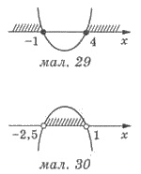

2) Рівняння -2х² - Зх + 5 = 0 має корені х₁ = -2,5 і х = 1. Оскільки знак нерівності <, зображуємо ці корені «виколотими» точками на осі х (вони не будуть входити до множини розв’язків). Схематично зображуємо графік функції у = -2х² - Зх + 5. Це парабола, вітки якої напрямлені вниз, що перетинає вісь х у точках х = -2,5 і х = 1 (мал. 30).
Нерівність -2х² - Зх + 5 > 0 виконується, якщо -2,5 < х < 1. Відповідь можна записати у вигляді проміжку (-2,5;1).
Приклад 2. Розв’яжіть нерівність х² - 4х + 4 > 0.
Розв’язання. х² - 4х + х = 0; х = 2. Оскільки знак нерівності >, то зображуємо точку 2 «виколотою» на осі х. Схематично зображуємо графік функції у = х² - 4х + 4 (мал. 31). Це парабола, вітки якої напрямлені вгору, що має з віссю абсцис одну спільну точку 2 (кажуть, що парабола дотинається до осі х). Функція набуває додатніх значень при будь-якому значенні х, крім 2. Множиною розв’язків нерівності є об’єднання проміжків

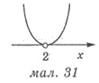

Приклад 3. Розв’яжіть нерівність:
Розв’язання. 1) Рівняння -х² + 2х - 5 = 0 коренів не має
Графіком функції у = -х² + 2х - 5 є парабола, вітки якої напрямлені вниз, і яка не перетинає вісь х (мал. 32). Оскільки всі точки параболи розміщені нижче осі х, то множиною розв’язків нерівності -х² + 2х – 5 < 0 є множина всіх дійсних чисел, тобто (-∞;+∞).

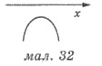
2) Міркуємо спочатку аналогічно попередній нерівності. Але оскільки жодна з точок параболи не розміщена вище осі х і не належить цій осі, то нерівність -х² + 2х - 5 ≥ 0 не має розв’язків.
16. РІВНЯННЯ, ЩО МІСТЯТЬ ЗМІННУ ПІД ЗНАКОМ МОДУЛЯ
1. Рівняння виду |f(x)| = а, де а - число.

Подамо метод розв’язування рівняння |f(х)| = а, де а - число, у вигляді таблиці.

|f(х)| = а, а - число
а > 0 | а = 0 | а < 0
f(х) = а або f(x) = -а | f(х) = 0 | рівняння не має розв’язків

Приклад. Розв’яжіть рівняння 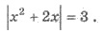
Розв’язання. Х² + 2х = 3 або х² + 2х = -3. Розв’язуючи перше з цих рівнянь отримаємо х² + 2х - 3 = 0, х₁ = 1, х₂ = -3. Друге рівняння х² + 2х + 3 = 0 розв’язків не має. Отже,
х₁ =1; х₂ = -3 - корені даного рівняння.
Розв’язання рівняння можна було оформити по-іншому, використовуючи знак сукупності [, який замінює слово “або”. Це виглядає наступним чином:
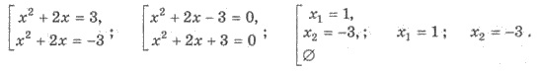
2. Рівняння виду |f(x)| = g(x).

Оскільки ліва частина рівняння |f(x)| = g(x) є невід’ємною, то й права частина повинна бути невід’ємною, тобто має виконуватися g(x) ≥ 0. В цьому випадку f(x) = g(x) або
f(x) = -g(х). Отже, рівняння рівносильне сукупності систем:
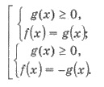
Приклад. Розв’яжіть рівняння |х - 1| = 2х + 4.
Розв’язання. Рівняння рівносильне сукупності систем:
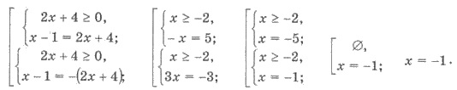
Отже, х = -1 - єдиний розв’язок початкового рівняння.
3. Рівняння виду |f(x)| = |g(х)|.

Очевидно, що рівність |а| =|b| виконується в одному з випадків а = b або а = -b. Тому рівняння |f(x)| = |g(х)| рівносильне сукупності
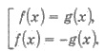
Приклад. Розв’язати рівняння |x + 1| = |2х - 3|.
Розв’язання. Маємо
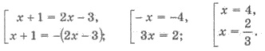
Отже, початкове рівняння має корені х₁ = 4 ; х₂ = 2/3.
4. Рівняння, що містять декілька модулів.

Рівняння виду та інші містять два і більше виразів зі змінними, що стоять під знаком модуля. Такі рівняння доцільно розв’язувати за наступною схемою:
1) Знаходимо ОДЗ рівняння.
2) Знаходимо значення змінної, при яких дорівнює нулю хоча б один із виразів, що стоїть під знаком модуля (їх називають нулі під модульних виразів).
3) Розглянемо нулі підмодульних виразів на ОДЗ і розбиваємо ОДЗ на проміжки.
4) Знаходимо розв’язок рівняння - наслідку на кожному з проміжків і перевіряємо, чи входить цей розв’язок у розглядуваний проміжок.
5) Даємо відповідь

Приклад. Розв’язати рівняння
Розв’язання.
1) ОДЗ: х R.
2) х — 1 = 0; х = 1; Зх - 12 = 0, х = 4. Отже, х = 1 і х = 4 — нулі підмодульних виразів.
3) Позначимо нулі підмодульних виразів на числовій прямій «жирними» точками (оскільки вони входять в ОДЗ) і маємо три проміжки (-∞;1],(1;4], (4;+∞) (мал. 33).

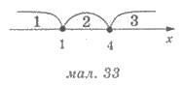

4) Якщо х (-∞;1], тобто х ≤ 1, то х - 1≤ 0 і |х -1| = -(х - 1); Зх - 12 < 0 і |3х-12| = -(Зх - 12). Маємо -(х - 1) - (3х - 12)= 7; х = 1,5. Число 1,5 в розглядуваний проміжок (-∞;1], а тому не є коренем рівняння.
Якщо х (1;4], тобто Маємо х -1 - (Зх - 12) = 7; х = 2.
Число 2 входить у розглядуваний проміжок (1;4], тому є коренем початкового рівняння.
Якщо х (4;+∞), тобто Маємо х - 1 + 3х - 12 = 7; х = 5. Число 5 входить у розглядуваний проміжок (4;+∞), тому є коренями початкового рівняння.
5) Отже, х₁ = 2; х₂ = 5 - корені початкового рівняння.
§17. НЕРІВНОСТІ, ЩО МІСТЯТЬ ЗМІНУ МОДУЛЯ
1. Нерівність виду |f(х)| > а та |f (х)| ≥ а, а — число.

Розглянемо спочатку нерівність |х| > а. Якщо а < 0, то очевидно, що х - будь-яке число, оскільки |х| ≥ 0 для всіх значень х.
Якщо а ≥ 0, то позначимо на числовій прямій корені рівняння |х| = a тобто числа х₁ = -а; х₂ = а. Вони розбивають числову пряму на три інтервали (мал. 34). Легко перевірити, взявши по одній «пробній» точці у кожному інтервалі, що нерівність задовольняють такі значення х : х < -а або х > а.

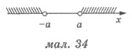

Узагальнюючи маємо:
множиною розв’язків нерівності |f(x)| > а у випадку х < 0 є всі числа з ОДЗ функції f(x);
а у випадку а ≥ 0 ця нерівність рівносильна сукупності нерівностей
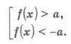
Аналогічно можна розв’язувати нерівність |f(х)| ≥ a.
Приклад. Розв’язати нерівність |х - 2| > 3.
Розв’язання. Нерівність рівносильна сукупності нерівностей
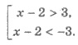
Далі маємо 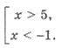 Отже,
2. Нерівності виду f (x) < а та |f(х)| ≤ а, а — число.

Спочатку розглянемо нерівність |x| < а. Якщо а < 0, то очевидно, що нерівність не має розв’язків, оскільки |х| ≥ 0 для всіх значень х.
Якщо а ≥ 0, то міркуючи аналогічно нерівності |х| > а (мал. 35), матимемо, що нерівність задовольняють такі значення x: -а < х < а.

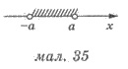

Узагальнюючи маємо:
нерівність |f(x)| < а у випадку а < 0 немає розв’язків; а у випадку a ≥ 0 ця нерівність рівносильна подвійній нерівності -а < f(x) < а.
Аналогічно можна розв’язати нерівність |f(x)| ≤ а.
Приклад. Розв’язати нерівність |х + 3| ≤ 5.
Розв’язання: Маємо -5 ≤ x + 3 ≤ 5. Далі -5 – 3 ≤ х ≤ 5 - 3; -8 ≤ х ≤ 2.
Зауважимо, що у випадку коли f(x) не є лінійною функцією, від подвійної нерівності -а < f(x) < a (aбо –a ≤ (х) ≤ a) доцільно перейти до системи
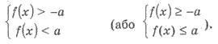
3. Загальний підхід до розв’язання нерівностей, що містять знак модуля.

При розв’язані більш складних нерівностей, що містять знак модуля, можна застосувати той самий підхід, що й при розв’язуванні рівнянь, які містять кілька знаків модулів.
Оформляти розв’язування на кожному з утворених проміжків доцільно у вигляді системи нерівностей, одна з яких — умова, накладена на х, а інша нерівність — наслідок, яку отримали після розкриття модулів. Відповідно початковій нерівності є об’єднання відповідей, отриманих на кожному з розглянутих проміжків.
Приклад. Розв’яжіть нерівність
Розв’язання: 1) ОДЗ: х R.
2) х + 1 = 0, коли х = -1; 2х - 4 = 0, коли х = 2. Отже, х₁ = -1; х₂ = 2 - нулі підмодульних виразів (мал. 36).

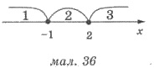

3) Позначимо нулі підмодульних виразів на числовій прямій «жирними» точками (оскільки вони входять в ОДЗ) і маємо три проміжки
4) Якщо х (-∞;-1], тобто х ≤ -1, маємо Отже, на проміжку (-∞;-1] маємо систему
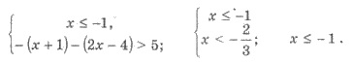
Якщо х (-1;2], тобто -1 < х ≤ 2, маємо 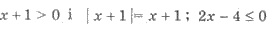 Отже, на проміжку (-1;2] маємо систему
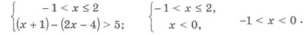
Якщо х (2;+∞), тобто х > 2, маємо 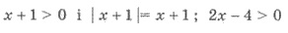 Отже, на проміжку (2;+∞) маємо систему
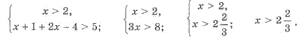
5) Об’єднуючи відповіді, отримані на кожному з розглянутих проміжків, маємо 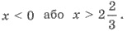 Отже, 